|  |  |
| --- | --- |
|  | **Министерство науки и высшего образования Российской Федерации**  **Федеральное государственное бюджетное образовательное учреждение**  **высшего образования**  **«Московский государственный технический университет  имени Н. Э. Баумана**  **(национальный исследовательский университет)»**  **(МГТУ им. Н. Э. Баумана)** |

|  |  |
| --- | --- |
| ФАКУЛЬТЕТ | «Информатика и системы управления» (ИУ) |

|  |  |
| --- | --- |
| КАФЕДРА | «Информационная безопасность» (ИУ8) |

Лабораторная работа № 5

ПО КУРСУ

«Алгоритмические языки»

на тему «Ввод данных для программы через аргументы командной строки в языке Си++. Разбиение программы на отдельные файлы .cpp и .h. Функции. Рекурсия»

|  |  |  |  |  |  |
| --- | --- | --- | --- | --- | --- |
| Студент | ИУ8-13 |  |  |  | В.С. Ажгирей |
|  | (Группа) |  |  |  | (И. О. Фамилия) |
|  |  |  |  |  |  |
| Преподаватель: |  |  |  |  | М. В. Малахов |
|  |  |  |  |  | (И.О. Фамилия) |

2023

Введение

Цели и задачи работы

Цель работы состоит в овладении навыками разработки программ на языке Си++ при использовании функциональной декомпозиции предметной области и функций языка Си++. Для достижения цели необходимо выполнить следующие задачи:

- изучить учебный материал, посвященный функциям языка Си++;

- разработать программу на языке Си++ для решения заданного варианта задания;

- отладить программу;

- выполнить решение контрольного примера небольшой размерности с помощью программы и ручной расчет контрольного примера;

- подготовить отчет по лабораторной работе.

Условия для 1 варианта

В ходе лабораторной работы необходимо реализовать программу, отвечающую следующим требованиям:

1. Входные данные для программы (за исключением элементов входных массивов) должны передаваться через аргументы командной строки при запуске программы.
2. Все функции, кроме функции main должны быть вынесены в отдельный .cpp файл.
3. В программе должны быть хотя бы одна функция, написанная студентом и осуществляющая вычисления.
4. Реализовать два варианта решения задачи – с использованием рекурсивного вызова функции и без него.

Решить задачу, используя функцию.

Вычислить N-ый элемент последовательности Фибоначчи.

Основная часть

Исходный текст файла main.cpp:

#include "functions.h"

int main(int argc, char *argv[])

{

    setlocale(LC_ALL, "ru");

    int n = std::stoi(argv[1]);

    print_answer(n, fibonacci(n));

    std::cout << std::endl;

    print_answer(n, fibonacci_recursive(n));

    return 0;

}

Исходный текст файла functions.cpp:

#include "functions.h"

unsigned fibonacci(int n)

{

    if (n < 1)

        return 0;

    std::vector<int> arr{0, 1, 1};

    for (size_t i = 3; i <= n; ++i)

    {

        arr.push_back(arr[i - 1] + arr[i - 2]);

    }

    return arr[n];

}

unsigned fibonacci_recursive(int n)

{

    if (n < 1)

        return 0;

    if (n < 3)

        return 1;

    return fibonacci_recursive(n - 1) + fibonacci_recursive(n - 2);

}

void print_answer(unsigned n, unsigned fib_n)

{

    std::cout << n << " число Фибоначчи:" << fib_n << std::endl;

}

Исходный текст файла functions.h:

#pragma once

#include <iostream>

#include <vector>

#include <string>

unsigned fibonacci(int n);

unsigned fibonacci_recursive(int n);

void print_answer(unsigned n, unsigned fib_n);

Снимки выполнения работы программы

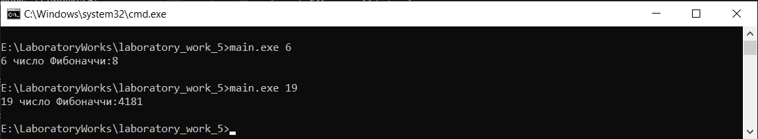

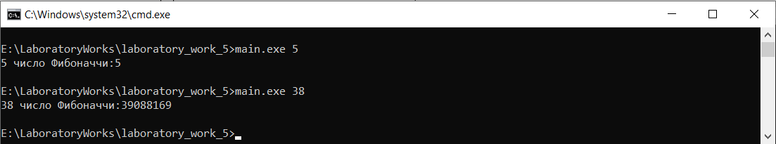Рисунок 1 – Запуск программы (реализации без рекурсивной функции) с двумя различными входными данными

Рисунок 2 – Запуск программы (реализации через рекурсивную функцию) с двумя различными входными данными

Заключение

Задачи лабораторной работы были решены, результаты проверены. Изучены на практике операции в языке C/C++, а также разбиение программы на файлы и подключение их к проекту.